Колледж предпринимательства №11

Центр информационно-коммуникационных технологий

Аналитический отчет

Проект:

«Создание модели компьютерного приложения “Электронное расписание ГАПОУ КП11 Центр ИКТ” с демонстрацией на экранах»

Составители:

Менеджер: Кунгурцев Виталий

Сыромятников Дмитрий

Поливанов Евгений

Шипилов Владислав

Должность:

Студенты

Москва

2021

Оглавление

Введение 3

Глава 1. Натуральное описание 7

Глава 2. Сбор и анализ информации 15

Введение

В настоящее время электронное расписание, отображаемое на экранах в коридорах ГАПОУ КП11 ЦИКТ не пользуется большой популярностью, студенты редко пользуются им ввиду неудобства. Найти необходимое занятие или просто свою группу среди показанных на небольшом мониторе без дополнительных подсказок очень трудно, что делает его практически бесполезным.

Первостепенная задача расписания – держать студентов в курсе, какие сегодня будут занятия, в каких кабинетах, во сколько, и о заменах на протяжении всего учебного дня. На данный момент оно не выполняет эту задачу или выполняет очень плохо. Студенты - подавляющая группа пользователей расписания, в связи с его неудобством и малой функциональностью они предпочтут узнать о нём через телефон, который доступен не всегда. Все эти недостатки приводят к опозданиям на занятия. Также для этой проектной команды создание модели компьютерного приложения является зачётным проектом по предмету «Исследовательская и проектная деятельность».

Цель проекта - разработать приложение, с помощью которого студенты колледжа смогут легко и быстро находить нужную им в определённый момент информацию, такую как следующее занятие и кабинет, в котором оно будет проходить, а также с помощью которого методисты смогут изменять расписание (выставлять замены, менять занятие, т. е. всю информацию, связанную с ними: преподаватели, дисциплина, кабинет, время, дистанционное или не дистанционное) и синхронизировать изменения в реальном времени без надобности рассылки pdf-файлов с расписанием преподавателям Колледжа предпринимательства №11.

**Задачи:**

1. Выбрать тему проекта;
2. Собрать команду, заинтересованную в теме проекта;
3. Распределение обязанностей между членами команды;
4. Выявить недостатки текущего электронного расписания;
5. Выбрать источники информации;
6. Сбор первичной информации;
   * Узнать потребности студентов ГАПОУ КП11 ИКТ в взаимодействии с электронным расписанием (какие элементы расписания на мониторе в коридоре колледже наиболее важны по мнению учащихся, какой внешний вид расписания студенты хотели бы видеть на экране);
   * Узнать, какие элементы расписания колледжа (такие как номера занятий, чётная или не чётная недели и др.) для правильного построения базы данных, в которой будет храниться вся информация для правильного построения внешнего вида расписания (расписания и для студентов на мониторах в коридорах колледжа, и для методистов, которые будут работать с элементами расписания);
   * Узнать способ вывода расписания на экран, находящийся в коридорах ЦИКТ.
   * Узнать разрешение экрана на которых выводится расписание
   * Узнать форму хранения расписания
   * Узнать процесс создания и заполнения расписания
   * Узнать способ распространения расписания для преподавателей
   * Узнать кто делает расписание
7. Анализ первичной информации;
   * На основе полученной информации составить план разработки программы работы с расписанием;
   * Выбрать стратегию работы всей команды над проектом
8. Представление анализа первичной информации в виде блока диаграмм, таких как:
   * Диаграмма логики взаимодействия пользователя с информационной системой
   * Диаграмма логики взаимодействия базы данных
   * Диаграмма логики взаимодействия работы с самой программы
9. Разработать базу данных для приложения;
   * Создать первичный вариант базы данных
   * Оценка и анализ первичной базы данных
10. Создать шаблон (прототип) приложения для работы с электронным расписанием;
    * Определяем цветовую палитру приложения
    * Создаем макет(скелет) приложения
    * Создать стили для элементов приложения
    * Определить внешний вид вывода расписания в приложении для нескольких разрешений экранов
11. Разработка приложения для электронного расписания;
    * Создать информационную систему согласно диаграммам и шаблонам
    * Подключение базы данных к информационной системе
    * Заполнение базы данных тестовыми данными
    * Работа с кодовой частью приложения
12. Тестирование и отладка информационной системы;
    * Заполнение базы данных реальными данными
    * Тестирование информационной системы проектной командой
    * Тестирование информационной системы студентами и преподавателями
13. Оценка информационной системы.
14. Защита аналитического отчёта.

**Объект исследования:** расписание занятий ГАПОУ КП11 ЦИКТ.

**Предмет исследования:** удобства использования электронного расписания как студентами, так и преподавателями.

**Субъект исследования:** проектная команда.

**Методы исследования:** качественные методы исследования;

Метод позиционирования;

Метод исследования опрос;

Метод исследования наблюдение;

Метод экспертных оценок;

Метод моделирования;

Кабинетный метод.

Глава 1. Натуральное описание

Проект «Создание модели компьютерного приложения “Электронное расписание ГАПОУ КП11 Центр ИКТ” с демонстрацией на экранах» включает в себя разработку компьютерного приложения, что подразумевает под собой проектирование и подключение базы данных, написание программной части приложения (непосредственно кода), разработка дизайна приложения, как для компьютера (инструмент работы с расписанием), так и для мониторов колледжа, на которых будет выводиться расписание ЦИКТ (представление).

21.01.2021 – 28.01.2021

В первую неделю создания проекта нужно было каждому студенту в группе ИСиП-15 выбрать тему для защиты на следующем занятии “Исследовательская и проектная деятельность”.

**Кунгурцев Виталий:** выбрал тему «Создание модели компьютерного приложения “Электронное расписание ГАПОУ КП11 Центр ИКТ” с демонстрацией на экранах» для проектной деятельности.

**Сыромятников Дмитрий:** выбрал тему “Расписание колледжа в мобильном приложении” для проектной деятельности.

**Поливанов Евгений:** выбрал тему «Цифровой аутизм» для проектной деятельности.

**Шипилов Владислав:** Не выбрал тему для проектной деятельности из-за World Skills Russia.

28.01.2021 – 04.02.2021

Члены на данный момент ещё не созданной команды защитили свои темы проекта, представив их преподавателю Ильиной Е. Ю.

**Кунгурцев Виталий, Сыромятников Дмитрий, Поливанов Евгений:** защитили выбранную на прошлой неделе тему для проектной деятельности.

**Шипилов Владислав:** Не защитил выбранную на прошлой неделе тему для проектной деятельности из-за [World Skills Russia](https://worldskills.ru/).

04.02.2021 – 11.02.2021

Собрана команда из четырёх человек и каждому присвоена роль.

**Сыромятников Дмитрий, Поливанов Евгений, Шипилов Владислав:** стали членом команды по разработке электронного расписания для ГАПОУ КП11 ЦИКТ.

**Кунгурцев Виталий:** собрал команду из Сыромятникова Дмитрия, Поливанова Евгения, Шипилова Владислава, заинтересованную в теме проекта; распределил роли между членами проектной команды (Сыромятников Дмитрий – дизайн приложения, работающего с электронным расписанием; Поливанов Евгений – разработка (проектирование) базы данных для приложения, программирование связи между приложением и базой данных; Шипилов Владислав – разработка (программирование) приложения; Кунгурцев Виталий – создание аналитического отчёта, менеджмент проекта (контролирование процессом разработки приложения для электронного расписания), разработка (программирование) приложения.)

11.02.2021 – 18.02.2021

Было сконцентрировано внимание проектной команды на анализе полученной на занятии «Исследовательская и проектная деятельность» информации по внешнему виду аналитического отчёта и её применении в составлении документа Word, включающего в себя титульный лист, введение, список задач, объекты, предметы, субъекты и методы исследования.

**Кунгурцев Виталий:** составлял раздел «Введение» для аналитического отчёта.

**Сыромятников Дмитрий:** составлял раздел «Введение», объекты для аналитического отчёта.

**Поливанов Евгений:** составлял список задач, заполнил пункт “Методы исследования” для аналитического отчёта.

**Шипилов Владислав:** составлял список задач, заполнил пункт “Предметы исследования” для аналитического отчёта.

18.02.2021 – 25.02.2021

Сделаны шаги в сторону разработки финального варианта базы данных для приложения, его программной части и дизайна.

[Ruseller.com – пособие по SQL](https://ruseller.com/lessons.php?id=557)

[Metanit.com – работа с базой данных](https://metanit.com/sql/sqlserver/2.1.php)

[Microsoft.com - руководства по SQL Server](https://docs.microsoft.com/ru-ru/sql/sql-server/tutorials-for-sql-server-2016?view=sql-server-ver15)

**Кунгурцев Виталий:** составил аналитический отчёт, принимал участие в создании баз данных для работы приложения.

**Сыромятников Дмитрий:** составил шаблон дизайна (рисунок 3).

**Поливанов Евгений:** спроектировал один из вариантов базы данных (рисунок 1).

**Шипилов Владислав:** начал работать над программной частью приложения.

25.02.2021 – 04.03.2021

Утверждена финальная версия базы данных, спроектированная Поливановым Евгением (рисунок 2). Создан вариант представления расписания на мониторах в коридорах Колледжа предпринимательства №11.

[Microsoft.com - руководства по SQL Server](https://docs.microsoft.com/ru-ru/sql/sql-server/tutorials-for-sql-server-2016?view=sql-server-ver15)

[Metanit.com – работа с базой данных](https://metanit.com/sql/sqlserver/2.1.php)

**Кунгурцев Виталий:** принимал участие в разработке приложения для электронного расписания ГАПОУ КП11 ИКТ с помощью созданного Сыромятниковым Дмитрием дизайна для этого приложения (рисунок 3), составил аналитический отчёт.

**Сыромятников Дмитрий:** создал финальный вариант представления электронного расписания для мониторов в коридорах Колледжа предпринимательства №11.

**Поливанов Евгений:** разработал финальную версию базы данных для приложения, работающим с электронным расписание для ГАПОУ КП11 (рисунок 2) с помощью Макиевского С. Е., который выступил как эксперт.

**Шипилов Владислав:** принимал участие в разработке приложения для электронного расписания ГАПОУ КП11 ИКТ с помощью созданного Сыромятниковым Дмитрием дизайна для этого приложения (рисунок 3).

04.03.2021 – 11.03.2021

Подобрана цветовая палитра и разработан дизайн компьютерного приложения, вместе с которым был разработан скелет приложения “Электронное расписание ГАПОУ КП11 Центр ИКТ” с демонстрацией на экранах» (расположение функциональных блоков, на которых будут находиться элементы, такие как кнопки, расписание, открывающиеся меню) (рисунок 3, 29).

[Cyberforum.ru – переключение между страницами в WPF](https://www.cyberforum.ru/wpf-silverlight/thread2434215.html)

[Habr.com – WPF навигация](https://habr.com/ru/post/140749/)

[Professorweb.ru – страничные интерфейсы](https://professorweb.ru/my/WPF/UI_WPF/level24/24_2.php)

**Кунгурцев Виталий:** составил аналитический отчёт проекта «Создание модели компьютерного приложения “Электронное расписание ГАПОУ КП11 Центр ИКТ” с демонстрацией на экранах».

**Сыромятников Дмитрий:** разработал дизайн для компьютерного приложения, подобрал цветовую палитру (рисунок 3).

**Поливанов Евгений:** разработал скелет приложения “Электронное расписание ГАПОУ КП11 Центр ИКТ” с демонстрацией на экранах» (расположение функциональных блоков, на которых будут находиться элементы, такие как кнопки, расписание, открывающиеся меню) (рисунок 3).

**Шипилов Владислав:** создал стили для элементов приложения (рисунок 3).

11.03.2021 – 18.03.2021

База данных приведена в состояние, в котором она готова быть подключена и тестирована с приложением для электронного расписания.

[Sql.ru – подключение к базе данных](https://www.sql.ru/forum/1320218/podkluchenie-k-bd-mssql-cherez-visual-studio)

[Metanit.com – работа с базой данных](https://metanit.com/sql/sqlserver/2.1.php)

[Microsoft.com – подключение MSSQL к Visual Studio](https://docs.microsoft.com/ru-ru/sql/tools/visual-studio-code/sql-server-develop-use-vscode?view=sql-server-ver15)

**Кунгурцев Виталий:** составил аналитический отчёт проекта «Создание модели компьютерного приложения “Электронное расписание ГАПОУ КП11 Центр ИКТ” с демонстрацией на экранах».

**Сыромятников Дмитрий:** помог заполнить базу данных тестовыми данными (рисунок 4-9).

**Поливанов Евгений:** заполнил базу данных данными для тестирования (рисунок 4-9), подключил базу данных к приложению (рисунок 10, 11).

**Шипилов Владислав:** помог заполнить базу данных тестовыми данными (рисунок 4-9).

18.03.2021 – 25.03.2021

В приложение была добавлена возможность вносить изменения в ячейку информации – название предмета – непосредственно через функционал программы, для работы с электронным расписанием, избегая взаимодействия с базой данных напрямую. Разработаны опциональные, альтернативные шаблоны дизайна приложения.

[Microsoft.com – Dispatcher Timer класс](https://docs.microsoft.com/ru-ru/dotnet/api/system.windows.threading.dispatchertimer?view=netframework-4.8)

[Metanit.com - DataGrid](https://metanit.com/sharp/wpf/5.14.php)

[Figma.com – графический дизайнер](https://www.figma.com/)

[Metanit.com – комбо-бокс](https://metanit.com/sharp/wpf/5.8.php)

[Habr.com – как использовать DataGrid в WPF](https://habr.com/ru/post/270413/)

**Кунгурцев Виталий:** составил аналитический отчёт проекта «Создание модели компьютерного приложения “Электронное расписание ГАПОУ КП11 Центр ИКТ” с демонстрацией на экранах» и разработал альтернативные шаблоны дизайна (рисунок 13, 14, 15).

**Сыромятников Дмитрий:** помог составить шаблоны альтернативного дизайна (рисунок 13, 14, 15).

**Поливанов Евгений:** добавил возможность вносить изменения в ячейку информации – название предмета – непосредственно через функционал программы, для работы с электронным расписанием, избегая взаимодействия с базой данных напрямую.

**Шипилов Владислав:** доработал основной дизайн приложения, добавил функционал элементам «Комбобокс» (рисунок 12).

25.03.2021 – 01.04.2021

Было создано несколько шаблонов по представлению расписания на экранах в ГАПОУ КП 11 ЦИКТ (рисунок 16, 17, 19), проведен опрос среди студентов и выбран финальный внешний вид (рисунок 19), который после этого воссоздан в программе Visual Studio 2019, где пишется программа для работы с электронным расписание (рисунок 20).

[Your-mentor.ru – excel уроки](https://www.your-mentor.ru/praktika/148-29-urokov-raboty-v-excel)

[Vk.com – проведение опроса](vk.com)

**Кунгурцев Виталий:** составил аналитический отчёт проекта «Создание модели компьютерного приложения “Электронное расписание ГАПОУ КП11 Центр ИКТ” с демонстрацией на экранах» и разработал шаблон представления расписания на экранах в коридорах колледжа (рисунок 18)

**Сыромятников Дмитрий:** разработал шаблон представления расписания на экранах в коридорах колледжа (рисунок 16)

**Поливанов Евгений:** разработал шаблон представления расписания на экранах в коридорах колледжа (рисунок 17), написал код для представления расписания по созданному раннее шаблону (рисунок 20)

**Шипилов Владислав:** сделал комбобоксы в окне приложения «Изменить расписание» (рисунок 21, 22)

01.04.2021 – 08.04.2021

Были направлены силы на заполнение базы данных, работающую с приложением для электронного расписания данными из расписания ГАПОУ КП №11 ЦИКТ.

[Habr.com – как использовать DataGrid в WPF](https://habr.com/ru/post/270413/)

[Habr.com – как быстро заполнить базу данных](https://habr.com/ru/post/220185/)

**Кунгурцев Виталий:** составил аналитический отчёт проекта «Создание модели компьютерного приложения “Электронное расписание ГАПОУ КП11 Центр ИКТ” с демонстрацией на экранах».

**Сыромятников Дмитрий, Поливанов Евгений, Шипилов Владислав:** заполняли базу данных, работающую с приложением для электронного расписания данными из расписания ГАПОУ КП №11 ЦИКТ (рисунок 27, 28).

08.04.2021 – 15.04.2021

Исправлены ошибки в работе приложения (рисунок 24, 25, 26), в аналитический отчёт добавлены ссылки на источники, исправлены ошибки заполнения базы данных, работающей с приложением для электронного расписания данными из расписания ГАПОУ КП №11 ЦИКТ (рисунок 27, 28).

[Microsoft.com – Dispatcher Timer класс](https://docs.microsoft.com/ru-ru/dotnet/api/system.windows.threading.dispatchertimer?view=netframework-4.8)

[Habr.com – как работает Timer в WPF](https://qna.habr.com/q/76590)

**Кунгурцев Виталий:** составил аналитический отчёт проекта «Создание модели компьютерного приложения “Электронное расписание ГАПОУ КП11 Центр ИКТ” с демонстрацией на экранах».

**Сыромятников Дмитрий:** собирал все ссылки и информацию, взятую из источников, с которыми работает проектная команда для аналитического отчёта.

**Поливанов Евгений:** исправил ошибки в отображении расписания (рисунок 23, 24, 25), изменил функцию изменения расписания (рисунок 26).

**Шипилов Владислав:** исправил ошибки заполнения базы данных, заполнил оставшиеся таблицы базы данных**,** работающей с приложением для электронного расписания данными из расписания ГАПОУ КП №11 ЦИКТ (рисунок 27, 28).

15.04.2021 – 22.04.2021

Тестирование программы по работе с электронным расписанием ГАПОУ КП11 ЦИКТ проектной командной.

**Кунгурцев Виталий:** составил аналитический отчёт проекта «Создание модели компьютерного приложения “Электронное расписание ГАПОУ КП11 Центр ИКТ” с демонстрацией на экранах».

**Сыромятников Дмитрий, Поливанов Евгений, Шипилов Владислав:** тестировали приложение, отмечали ошибки, оставляли комментарии для работы на следующую неделю (рисунок 29-32).

22.04.2021 – 29.04.2021

Исправлены ошибки в программной части приложения (рисунок 36, 38), заполнена таблица с сокращениями для дисциплин в базе данных (рисунок 36), продолжение тестирования приложения для выявления и устранения ошибок.

**Кунгурцев Виталий:** составил аналитический отчёт проекта «Создание модели компьютерного приложения “Электронное расписание ГАПОУ КП11 Центр ИКТ” с демонстрацией на экранах».

**Сыромятников Дмитрий:** тестировал приложение, отмечал ошибки, оставлял комментарии для работы на следующую неделю.

**Поливанов Евгений:** исправлял ошибки в приложении для работы с электронным расписанием (рисунок 36, 38)

**Шипилов Владислав:** заполнял таблицу с дисциплинами и их сокращённой версией в базе данных (рисунок 36), тестировал приложение, отмечал ошибки, оставлял комментарии для работы на следующую неделю**.**

Глава 2. Сбор и анализ информации

Для разработки модели компьютерного приложения “Электронное расписание ГАПОУ КП11 Центр ИКТ” с демонстрацией на экранах требуется владение декларативным языком программирования SQL для проектирования базы данных, которая в проекте строится в MS SQL (Microsoft SQL) (хранение данных) - <https://www.microsoft.com/ru-ru/sql-server/sql-server-2019>, владение языком программирования C# для написания программной части приложения электронного расписания (функционал), владение языком разметки XML для создания дизайна приложения (дизайн). Как средство разработки мы использовали Visual Studio - <https://visualstudio.microsoft.com/ru/>.

Скриншоты

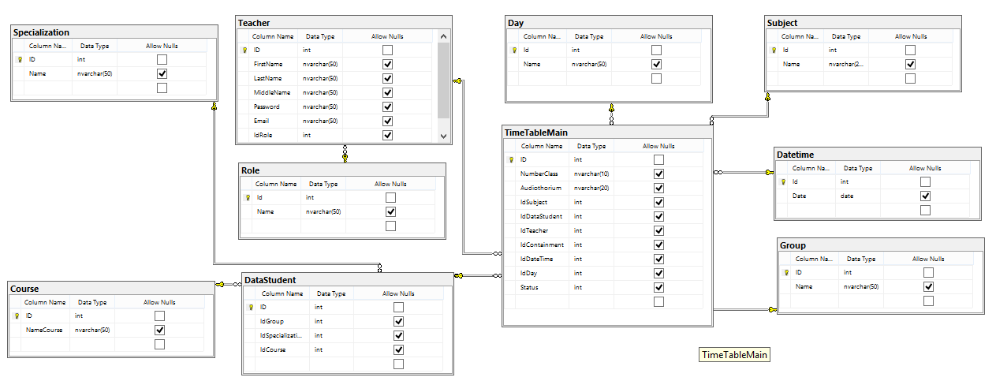

Рисунок . База данных «Timetable» в программе MS SQL

На рисунке 1 и рисунке 2 изображены базы данных, построенные в MS SQL для приложения “Электронное расписание ГАПОУ КП11 Центр ИКТ”. Каждый прямоугольник – это таблица, содержащая описывающую её определённую информацию, такую как название группы, предмета, недели (чётная/не чётная); год, роль (методист/другие), специализация, преподаватель; таблица, включающая в себя данные из других таблиц, образуя полноценное расписание. Между таблицами проведены линии, обозначающие зависимость друг от друга.

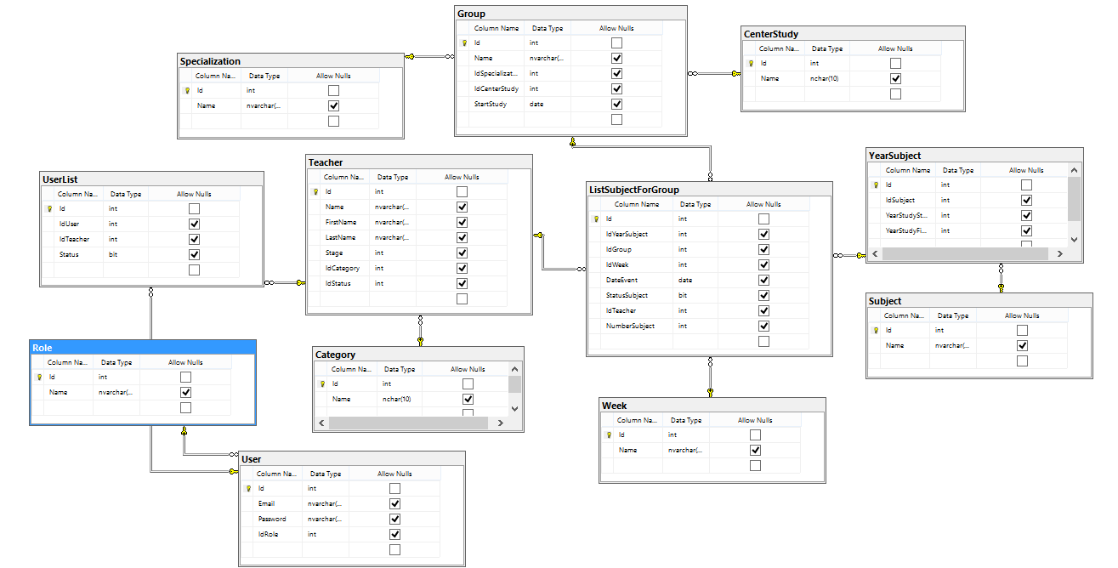

Рисунок . База данных в программе MS SQL

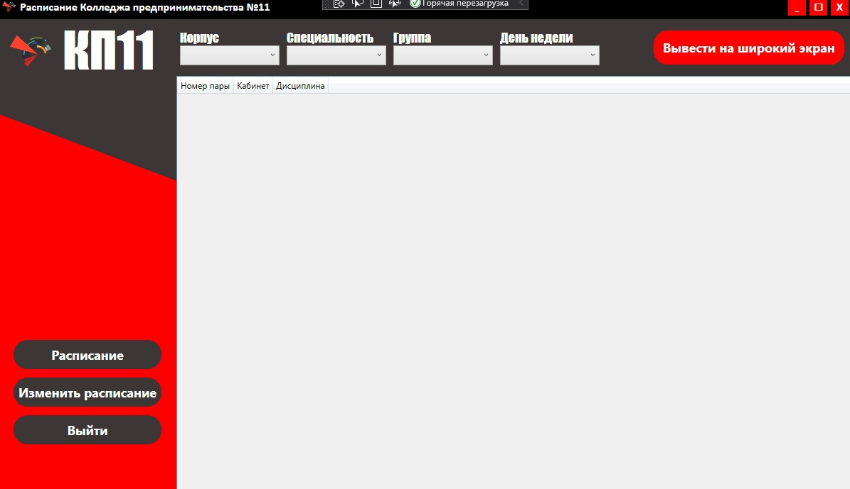

Рисунок . «Дизайн приложения»

На рисунке 3 представлен внешний вид приложения “Электронное расписание ГАПОУ КП11 Центр ИКТ” в программе Visual Studio 2019. Данный дизайн включает в себя основные элементы (кнопки, векторная графика, логотип, основное окно – расписание), которые в итоге будут включены в финальный вариант приложения. Элементы, связанные с параметром «Корпус» в дальнейшем будут удалены.

На рисунках 4-9 изображены таблицы с заполненными тестовыми данными для первичной проверки работы приложения, они ходят в базу данных (рисунок 1,2), являющуюся основой приложения для электронного расписания ГАПОУ КП11 ЦИКТ. При создании базы данных мы пользовались руководством <https://metanit.com/sql/sqlserver/>.

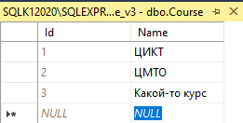

Рисунок . Таблица «Курс»

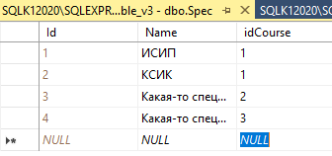

Рисунок . Таблица «Специальность»

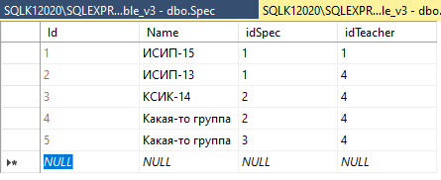

Рисунок . Таблица «Группа»

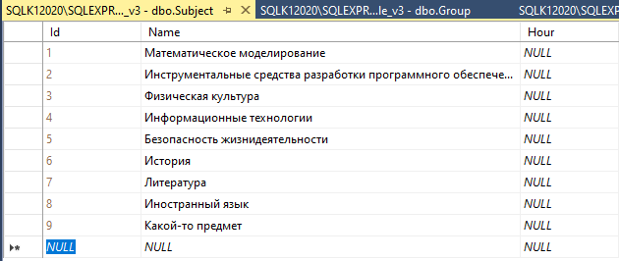

Рисунок . Таблица «Предмет»

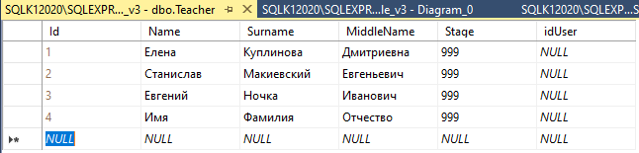

Рисунок . Таблица «Преподаватель»

На рисунке 9 изображена главная таблица, включающая собранные данные из подчинённых таблиц (рисунок 4-8).

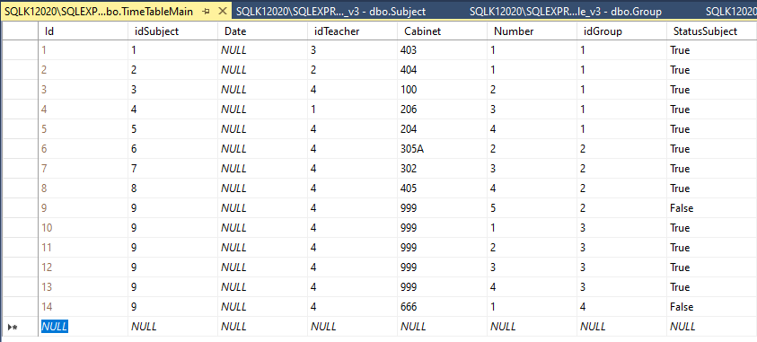

Рисунок . Таблица «Главная таблица»

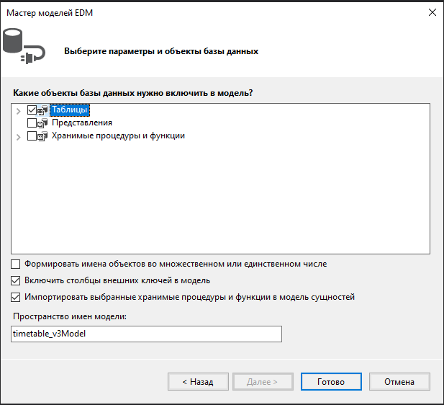

Рисунок . Подключение базы данных

На рисунке 10 изображено окно Visual Studio 2019 по подключению базы данных.

На рисунке 11 изображена база данных, загруженная в Visual Studio 2019.

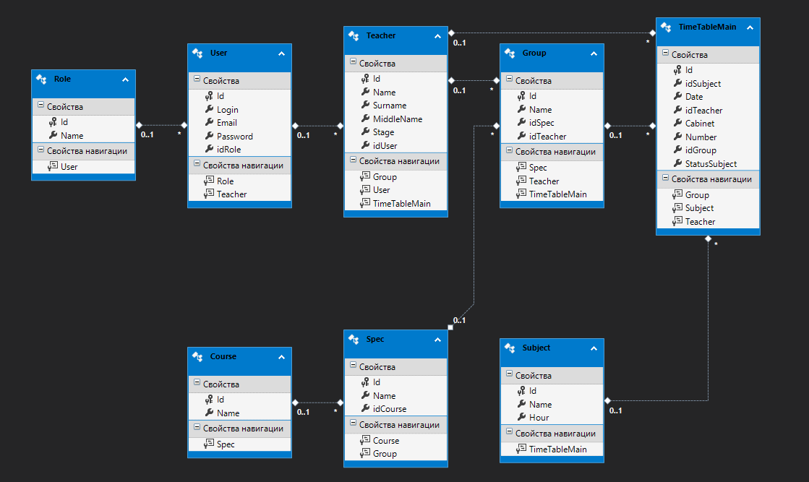

Рисунок . Загруженная в приложение база данных

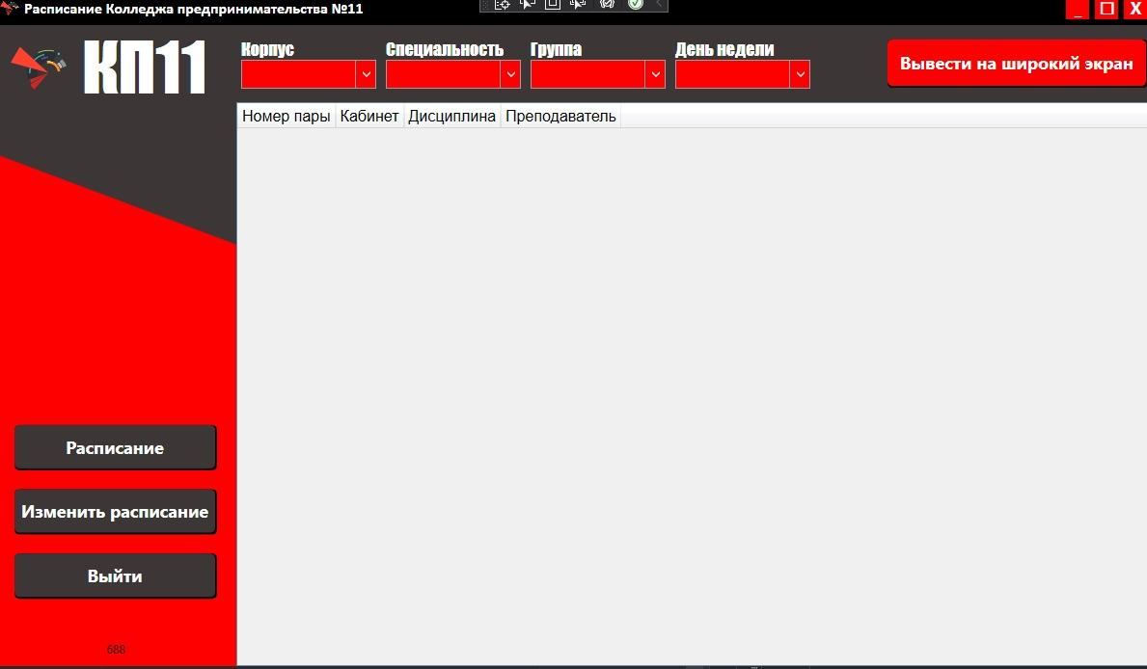

Рисунок . Обновлённый дизайн приложения.

На рисунке 12 представлен внешний вид приложения “Электронное расписание ГАПОУ КП11 Центр ИКТ” в программе Visual Studio 2019. Данный дизайн включает в себя основные элементы (кнопки, векторная графика, логотип, основное окно – расписание), которые в итоге будут включены в финальный вариант приложения. Элементы, связанные с параметром «Корпус» в дальнейшем будут удалены. При создании дизайна и функционала приложения мы пользовались ресурсами <https://metanit.com/sharp/wpf/> и <https://professorweb.ru/>

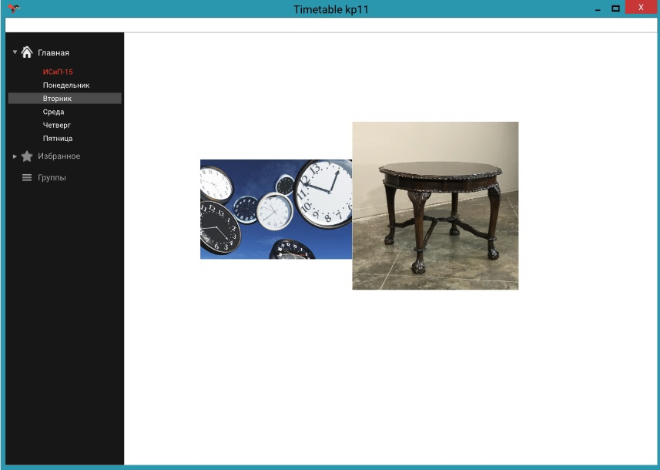

Рисунок . Шаблон приложения "Главная"

На рисунке 13 представлен внешний вид приложения “Электронное расписание ГАПОУ КП11 Центр ИКТ” в графическом варианте, не включающий код. Данный дизайн включает в себя основные элементы (кнопки, векторная графика, основное окно – расписание), которые в итоге будут включены в финальный вариант приложения. На рисунке в левой панели из трёх навигационных вкладок выбрана «Главная», отвечающая за содержание актуального для студента расписания (расписания его группы и подгруппы).

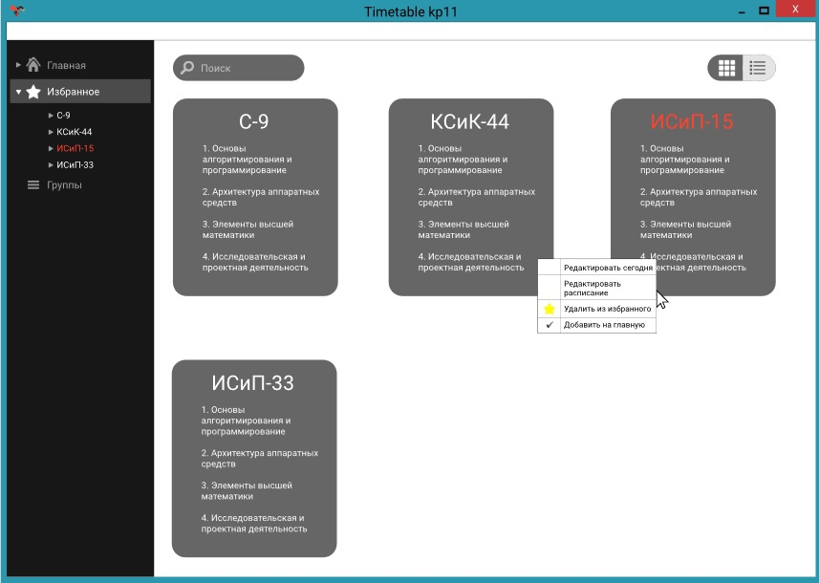

Рисунок . Шаблон приложения "Избранное"

На рисунке 14 в левой панели из трёх навигационных вкладок выбрана «Избранное», отвечающая за содержание расписания групп, добавленных непосредственно пользователем через меню, открывающееся по правому щелчку компьютерной мыши по группе, которую можно найти во вкладке группы (рисунок 15). Задача вкладки – дать быстрый доступ к нужным расписаниям.

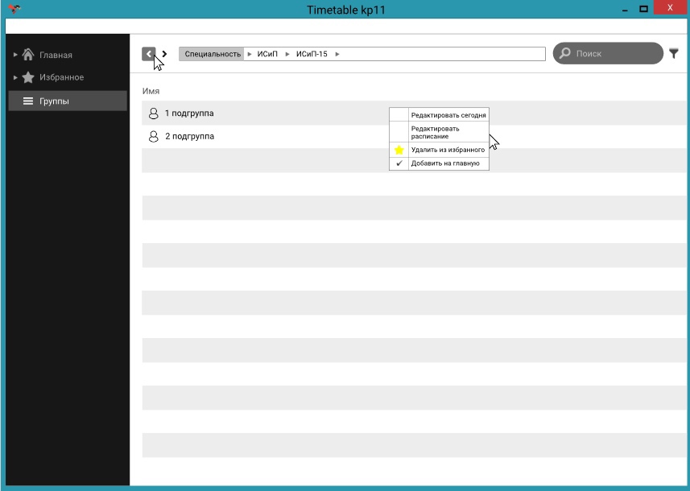

Рисунок . Шаблон приложения "Таблицы"

На рисунке 14 в левой панели из трёх навигационных вкладок выбрана «Группы», отвечающая за поиск групп среди групп ГАПОУ ЦИКТ.

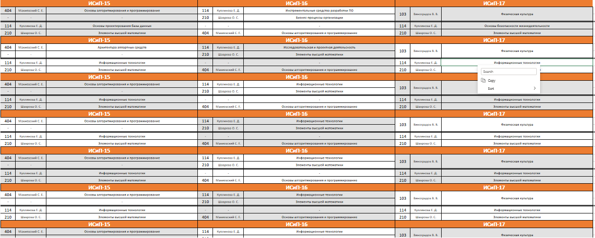

Рисунок . Шаблон представления расписания. "Блок 1"

На рисунке 16, 17 изображены шаблоны по представлению расписания на экранах ГАПОУ КП11 ЦИКТ. Из 21 блока, каждый присвоенный одной группе центра ИКТ содержит название группы (оранжевая ячейка), 4 строчки (текущее и следующее занятия для каждой подгруппы), в каждой 3 столбца: кабинет, название занятие, преподаватель, ведущий это занятие.

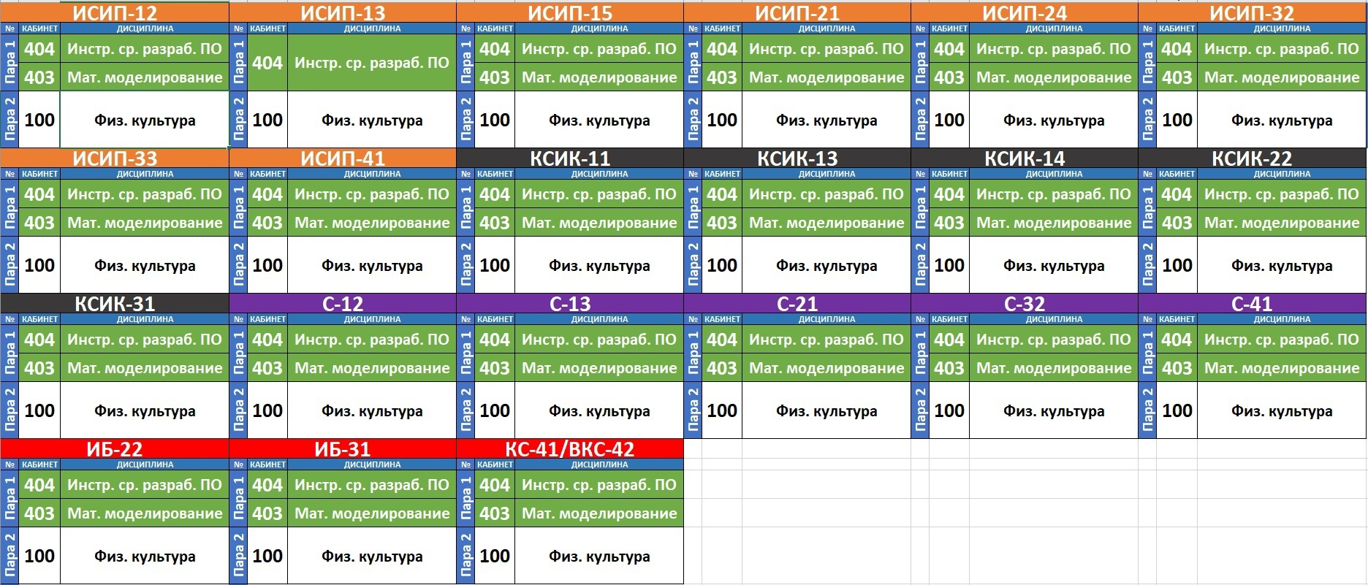

Рисунок . Шаблон представления расписания. "Блок 2"

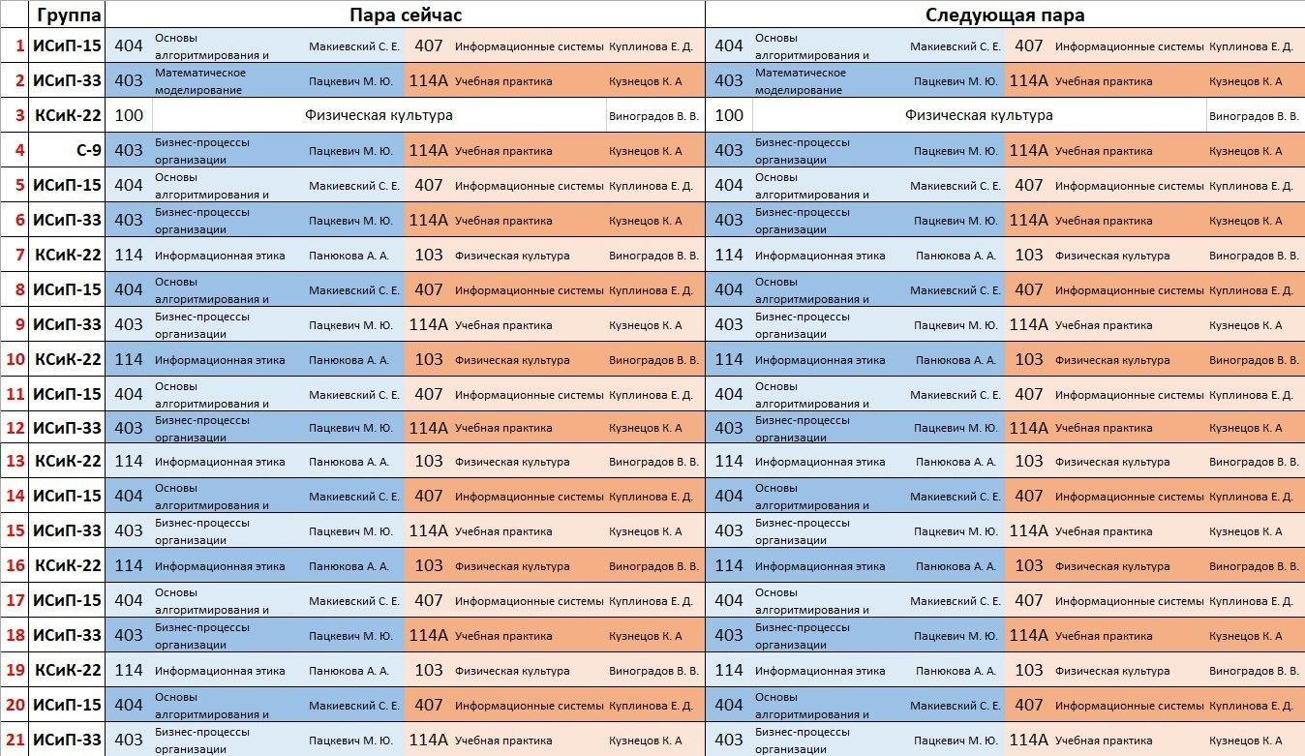

Рисунок . Шаблон представления расписания. "Таблица"

На рисунке 18 изображён один из разработанный шаблонов по представлению расписания на экранах ГАПОУ КП11 ЦИКТ. Каждая строчка содержит информацию о текущем занятии и следующем для первой (голубой столбец) и второй (оранжевый столбец) подгрупп. Информация о занятии включает в себя кабинет, название занятия, преподаватель, ведущий это занятие.

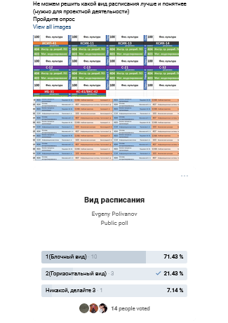

Рисунок . Опрос среди студентов на выбор между блочным и табличным расписанием

На рисунке 19 представлен опрос для определения внешнего вида расписания для дальнейшей работы.

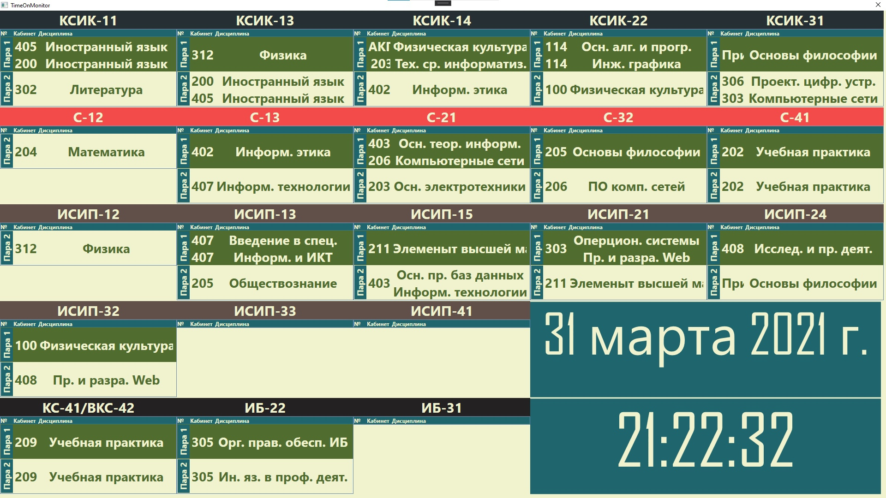

Рисунок . Вид расписания в Visual Studio 2019

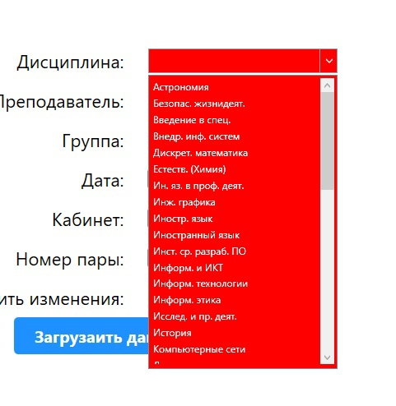

Рисунок . Комбобокс для вкладки приложения "Изменить расписания"

На рисунке 21, 22 представлен внешний вид окна «Изменения расписания» для приложения для работы с электронным расписанием ГАПОУ КП11 ЦИКТ.

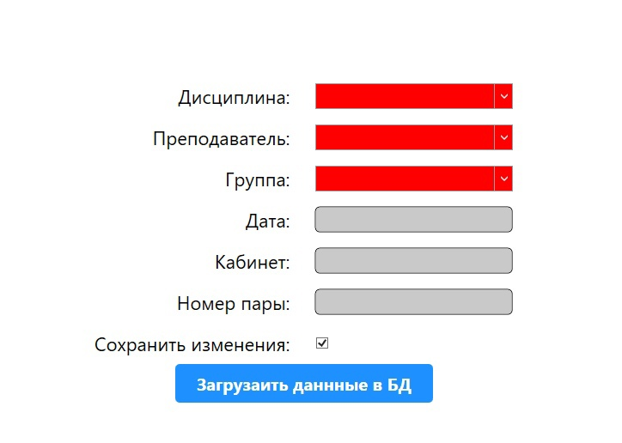

Рисунок . Комбобокс для вкладки приложения "Изменить расписание"

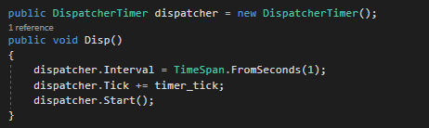

Рисунок . Ошибка в коде отображения расписания.

На рисунке 23 представлена ошибка, которая приводила к открытию большого количества окон (рисунок 24), заполнявших оперативную память и в конечном итоге ломающая систему. Эта ошибка была критической, и было необходимо её исправить как можно скорее, что было сделано на рисунке 25.

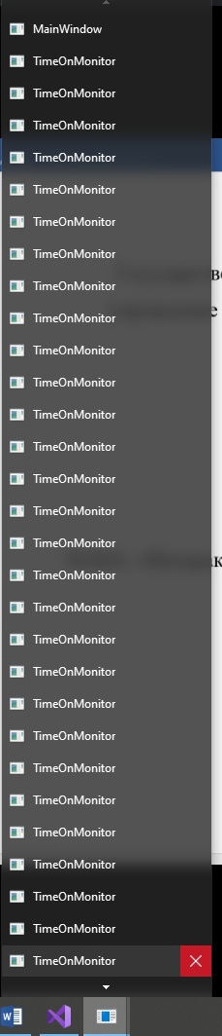

Рисунок . Результат ошибки в приложении

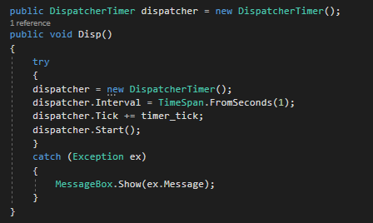

Рисунок . Исправленная ошибка отображения расписания

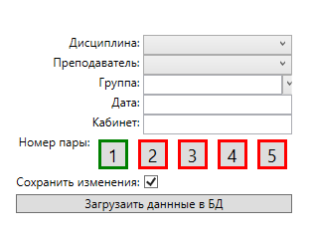

Рисунок . Форма изменения расписания через приложение

На рисунке 26 изображена форма из элементов Visual Studio 2919 для изменения данных в базе данных для приложения для электронного расписания ГАПОУ КП11 ЦИКТ.

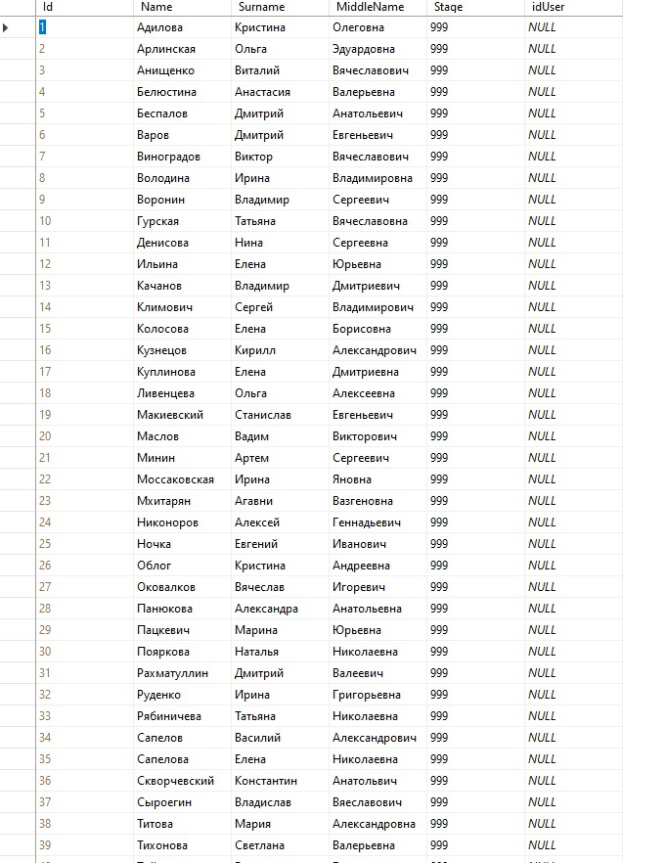

Рисунок 27. Заполненная таблица в БД «Преподаватели»

Рисунок 27 содержит таблицу данных с преподавателями в базе данных для приложения для электронного расписания ГАПОУ КП11 ЦИКТ. Рисунок 28 содержит таблицу данных с преподавателями в базе данных для приложения для электронного расписания.

с

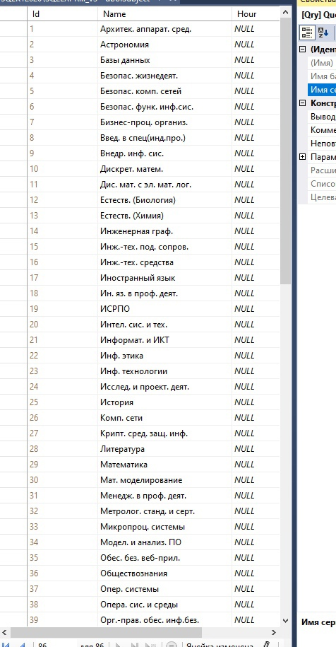

Рисунок 28. Таблица БД «Дисциплины»

На рисунке 28 изображена таблица в базе данных, содержащая перечень всех дисциплин в КП11 ЦИКТ.

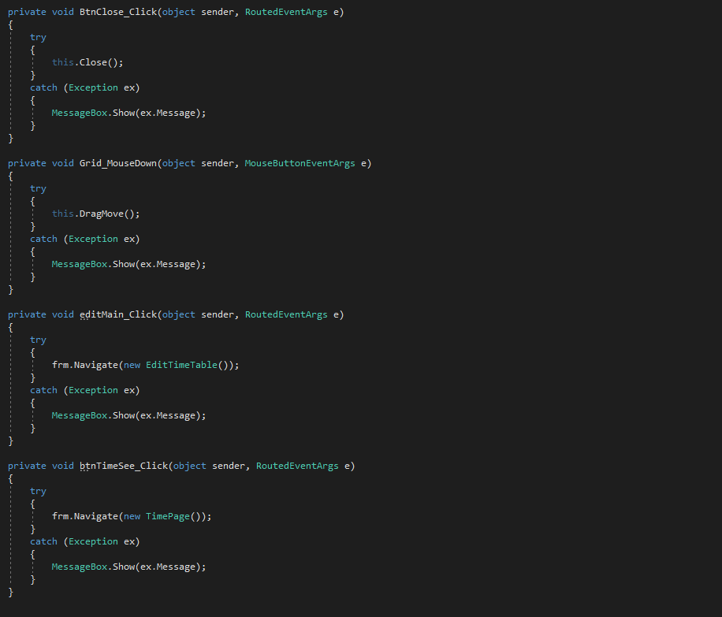

Рисунок 29. Код, отвечающий за каркас приложения

На рисунке 29 представлена программная часть окна приложения для работы с электронным расписанием, изображённого на рисунке 12.

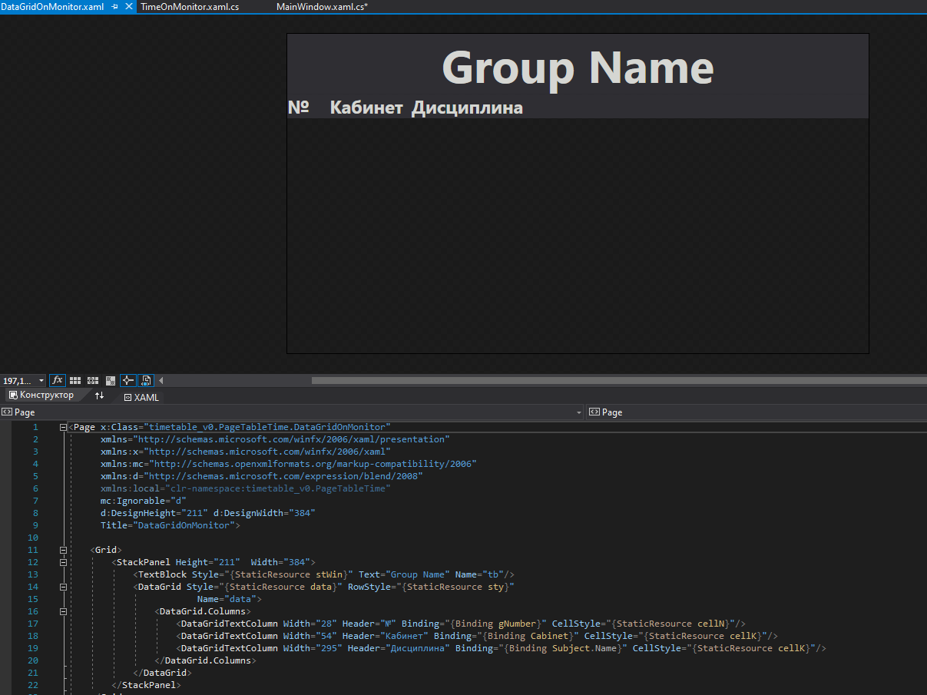

Рисунок 30. Код xaml, описывающий data grid и дизайн в верхней части рисунка

На рисунке 30 показан дизайн мини-таблицы и её xaml кода, которая будет заполняться информацией из базы данных и группироваться в одно окно – расписание, которое будет отображаться на мониторах в коридорах КП11 ЦИКТ (рисунок 33, 34).

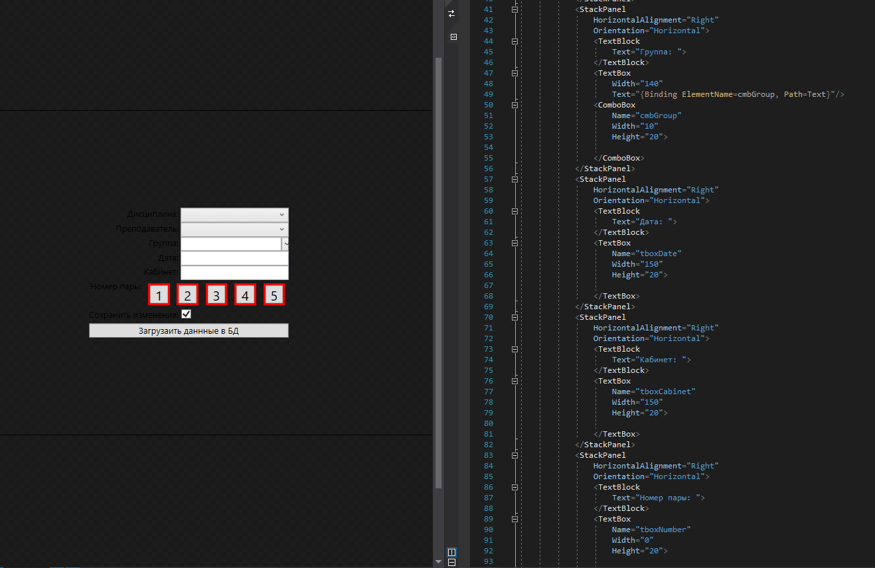

Рисунок 31. Дизайн изменения расписания в Visual Studio

На рисунке 31 изображён код xaml, отвечающий за дизайн окна изменения расписания в приложении для работы с электронным расписанием.

На рисунке 32 изображён код xaml, отвечающий за дизайн окна приложения, в котором пользователь просматривает и управляет расписанием.

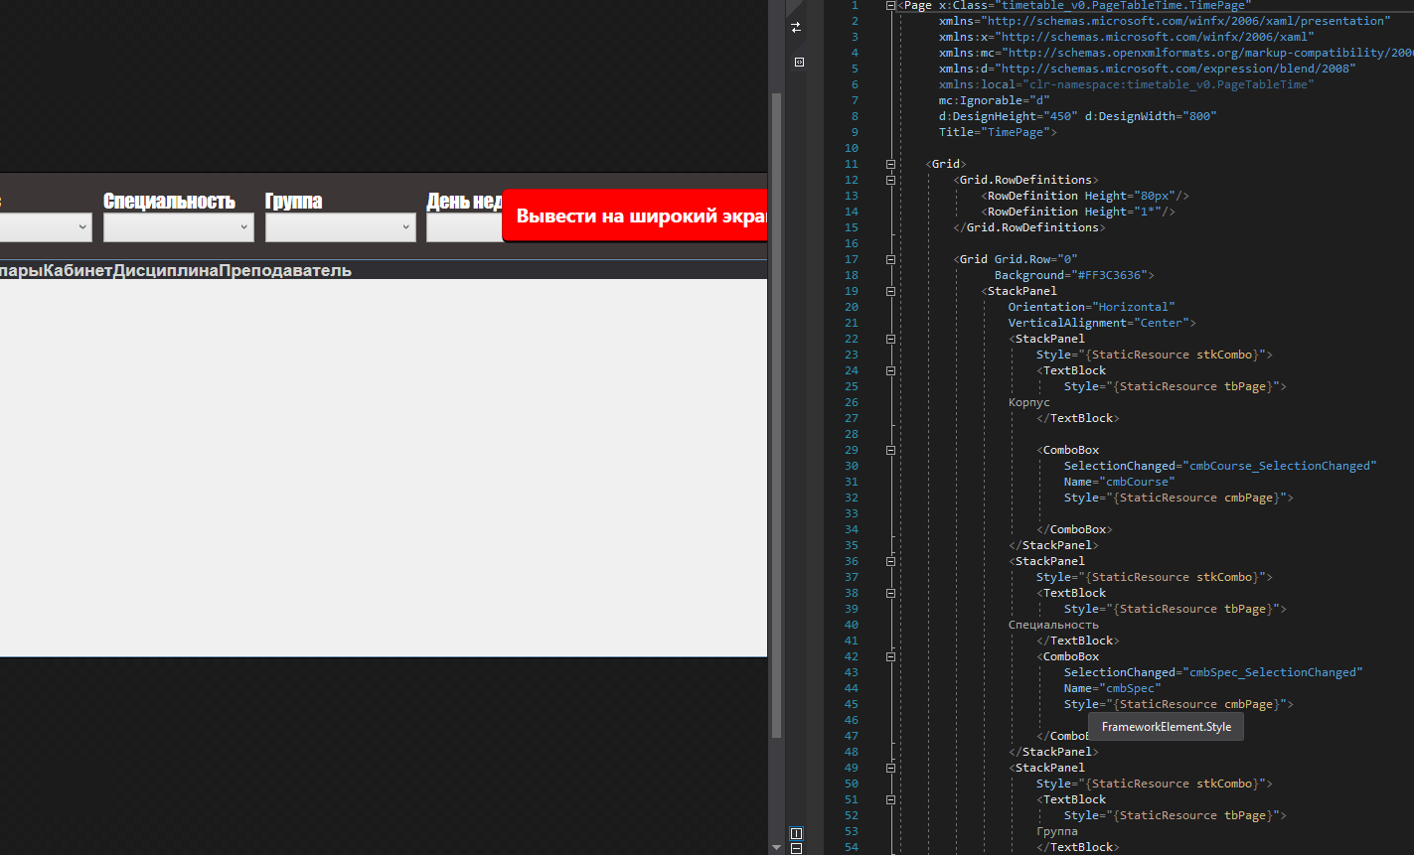

Рисунок 32. Код xaml, описывающий дизайн расписания в приложении в левой части рисунка

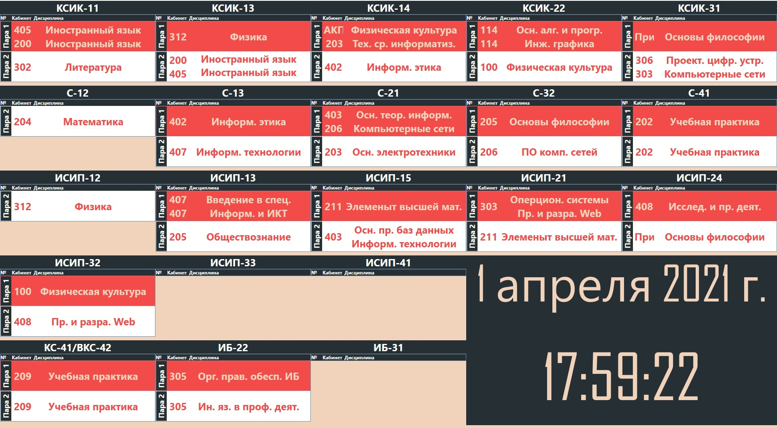

Рисунок 33. Вид расписания, выводимое на мониторах в коридорах колледжа

На рисунке 33, 34 изображён вид расписания ГАПОУ КП11 ЦИКТ для отображения на мониторах.

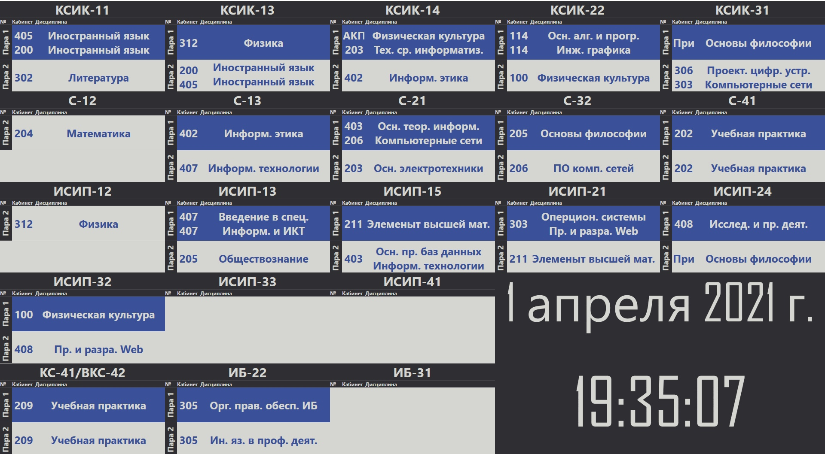

Рисунок 34. Вид расписания, выводимое на мониторах в коридорах колледжа. Синяя палитра

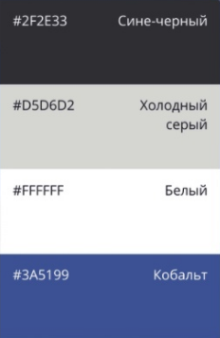

Рисунок 35. Цветовая палитра расписания, выводимого на мониторах в коридорах колледжа

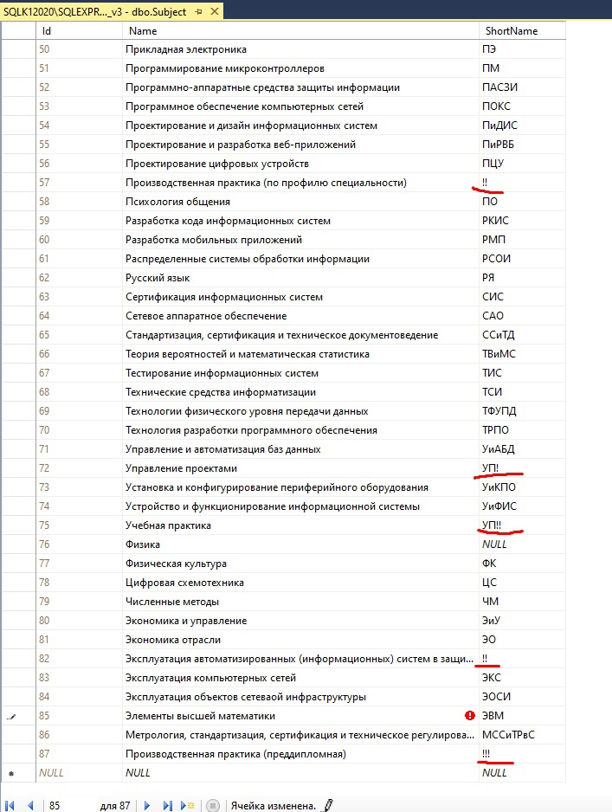

Рисунок 36. Таблица в базе данных с дисциплинами и их краткой формой

На рисунке 36 представлена таблица из базы данных, содержащая перечень дисциплин и их сокращений.

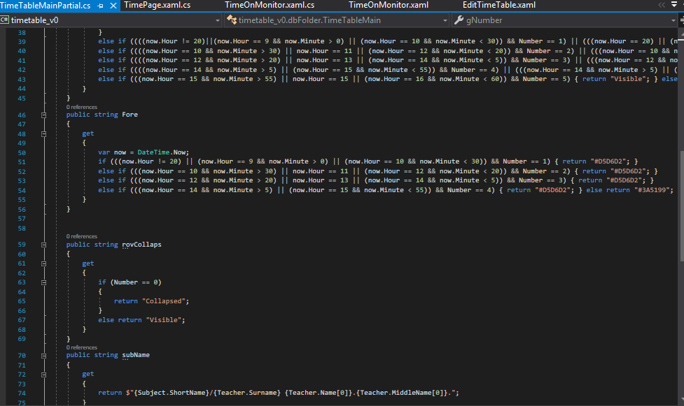

Рисунок 37. Код программы, отвечающий за сортировку данных в расписании

На рисунке 37 изображён код приложения, отвечающий за определение пар в данный момент их отображение в приложении и в окне расписания для мониторов в коридорах колледжа.

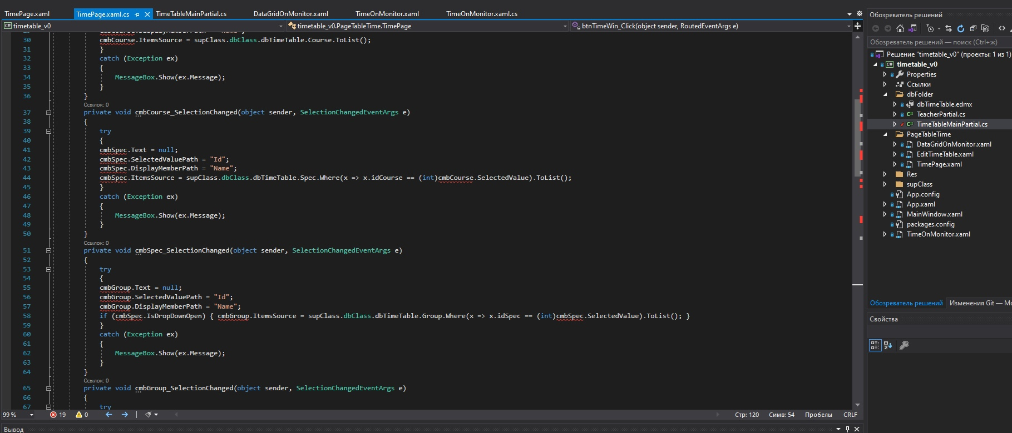

Рисунок 38. Ошибки в коде программы (красный обозначает ошибки)

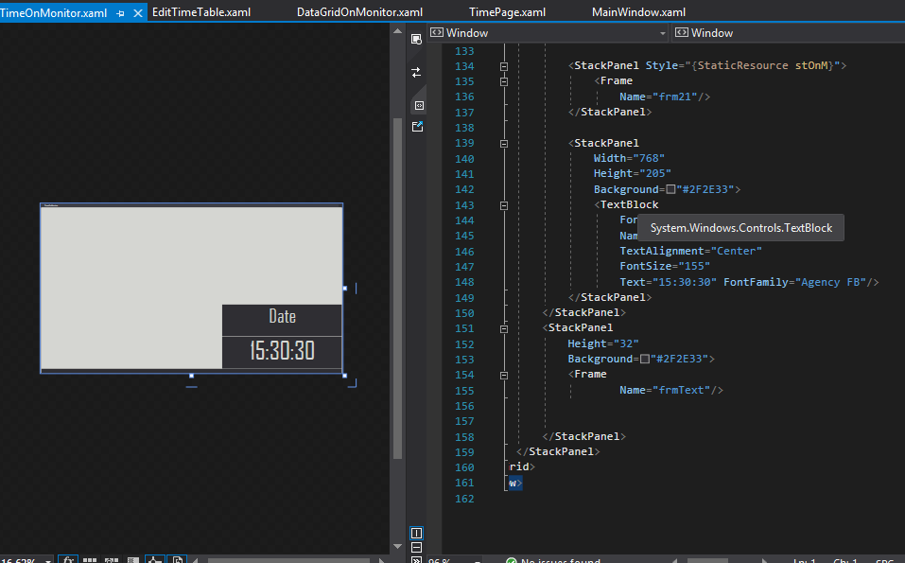

Рисунок 39. Код xaml, описывающий скелет расписания, выводимого на мониторах в коридорах колледжа

На рисунке 39 представлен код xaml и то, что он описывает – основа для таблицы расписания, отображаемое на мониторах в коридорах КП11 ЦИКТ.

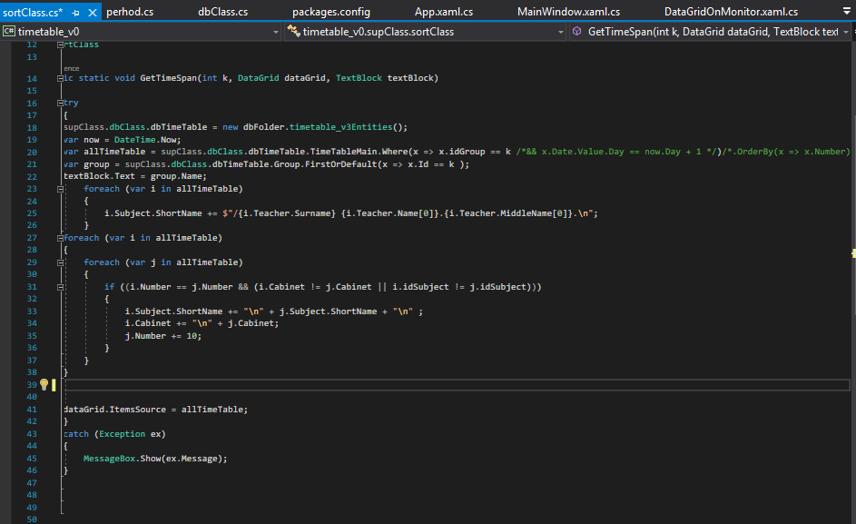

Рисунок 40. Код программы, отвечающий за сортировку данных в расписании

На рисунке 40 представлен код, отвечающий за сортировку данных по таблицам, изображённым на рисунках 33, 34.

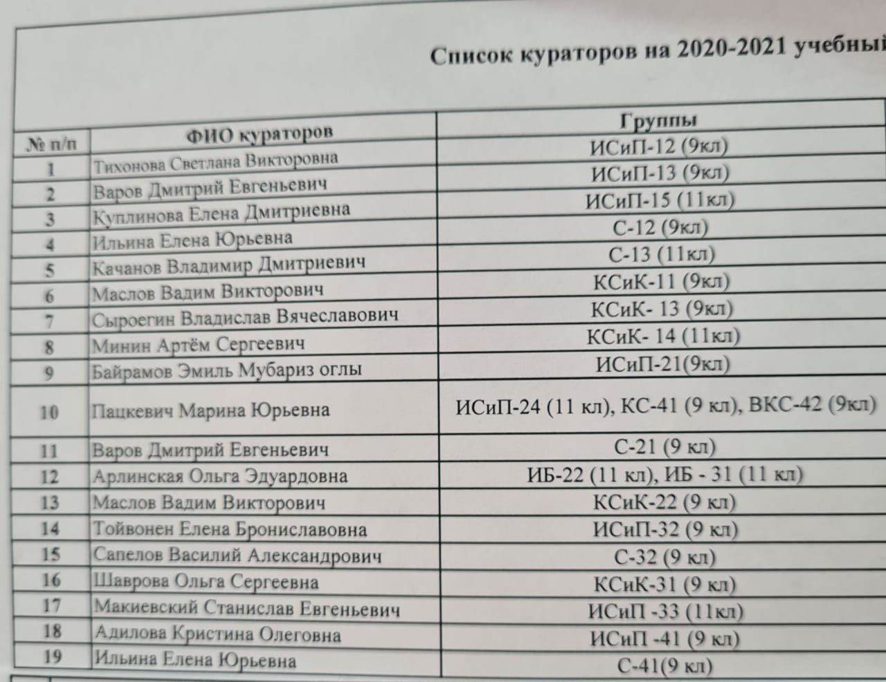

Рисунок 41. Список преподавателей КП11 ЦИКТ и их групп на 2020-2021

На рисунке 41 можно увидеть список преподавателей в ГАПОУ КП11 ЦИКТ и группы, для которых они являются кураторами. Необходимо для заполнения таблицы «Преподаватели» в базе данных (рисунок 27).

На рисунке 42 изображён репозиторий GitHub с приложением для работы с электронным расписанием, которым проектная команда пользуется для удобной совместной работы над проектом.

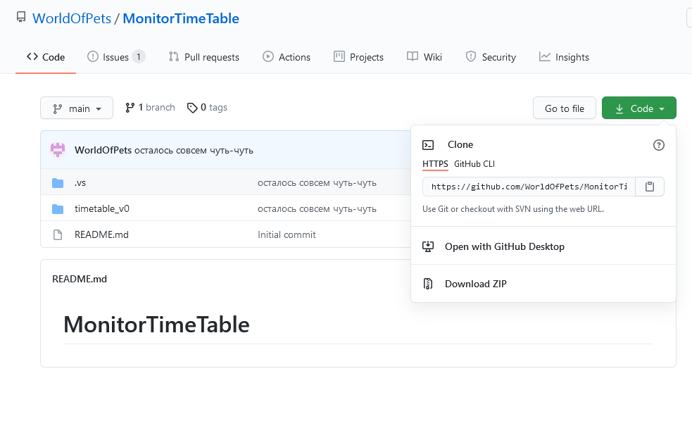

Рисунок 42. Репозиторий GitHub, на котором выложено приложения проектной команды

Программное обеспечение

Программное обеспечение, используемое при создании модели компьютерного приложения “Электронное расписание ГАПОУ КП11 Центр ИКТ” с демонстрацией на экранах:

1. Microsoft SQL Server (Построение базы данных для приложения, работающего с электронным расписанием)
2. Microsoft Visual Studio (Программирование приложения для электронного расписания)
3. Microsoft Word (Введение аналитического отчёта проекта проектной деятельности)
4. Браузер (Работа с GitHub)